Правила установления размера расходов на материалы и запасные части при восстановительном ремонте транспортных средств, утверждены постановлением Правительства РФ от 24 мая 2010 г. № 361.
В соответствии с Федеральным законом "Об обязательном страховании гражданской ответственности владельцев транспортных средств" Правительство Российской Федерации постановляет:
1. Утвердить прилагаемые Правила установления размера расходов на материалы и запасные части при восстановительном ремонте транспортных средств.
2. Настоящее постановление вступает в силу по истечении 3 месяцев со дня его официального опубликования.
Председатель Правительства Российской Федерации В. Путин
Правила установления размера расходов на материалы и запасные части при восстановительном ремонте транспортных средств
I. Общие положения
1. Настоящие Правила устанавливают порядок расчета размера расходов на материалы и запасные части при восстановительном ремонте транспортных средств.
2. Восстановительный ремонт назначается для устранения повреждений транспортного средства, причиной которых является дорожно-транспортное происшествие. Перечень указанных повреждений определяется на основе результатов осмотра поврежденного транспортного средства и (или) независимой технической экспертизы (оценки) транспортного средства.
3. Размер расходов на материалы и запасные части при восстановительном ремонте транспортного средства рассчитывается:
а) на дату дорожно-транспортного происшествия;
б) с учетом условий и географических границ товарных рынков материалов и запасных частей, соответствующих месту дорожно-транспортного происшествия.
4. Определение номенклатуры комплектующих изделий (деталей, узлов и агрегатов), подлежащих замене, и установление размера расходов на запасные части проводится с учетом характеристик и ограничений товарных рынков запасных частей (поставка только в комплекте, поставка отдельных элементов только в сборе, продажа агрегатов только при условии обмена на ремонтный фонд с зачетом его стоимости, продажа запасных частей только под срочный заказ (поставку) и т.д.).
5. Размер расходов на запасные части определяется с учетом износа комплектующих изделий (деталей, узлов и агрегатов), подлежащих замене при восстановительном ремонте транспортного средства. Износ является показателем, характеризующим относительную потерю стоимости комплектующих изделий (деталей, узлов и агрегатов) транспортного средства в процессе эксплуатации.
II. Расчет размера расходов на материалы при восстановительном ремонте транспортного средства
6. Расчет размера расходов проводится в отношении материалов, на которые осуществляется воздействие в процессе восстановительного ремонта транспортного средства, а также материалов, которые в процессе восстановительного ремонта в соответствии с его технологией изменяют физическое или химическое состояние основных эксплуатационных материалов (отвердители, растворители, разбавители и т.д.).
7. Размер расходов на материалы при восстановительном ремонте транспортного средства рассчитывается по следующей формуле:
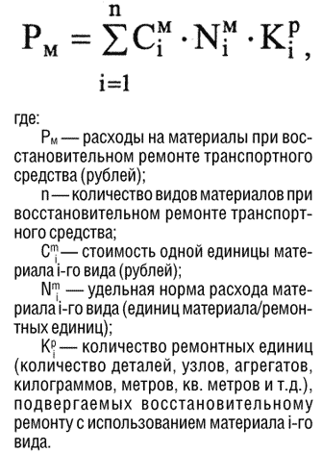
8. Определение стоимости одной единицы материала i-гo вида осуществляется методом статистического наблюдения, проводимого среди хозяйствующих субъектов (продавцов), действующих в пределах географических границ товарного рынка материала i-гo вида, соответствующего месту дорожно-транспортного происшествия, и осуществляющих свою деятельность в соответствии с законодательством Российской Федерации. Стоимость одной единицы материала i-гo вида рассчитывается как средневзвешенное значение ее цены с учетом долей хозяйствующих субъектов (продавцов) на товарном рынке этого материала.
9. Удельная норма расхода материала i-гo вида рассчитывается как среднее значение, определенное по данным производителей такого материала, представленных на товарном рынке этого материала.
10. Количество ремонтных единиц (количество деталей, узлов, агрегатов, килограммов, метров, кв. метров и т.д.), подвергаемых восстановительному ремонту с использованием материала i-гo вида, определяется по результатам осмотра транспортного средства и (или) независимой технической экспертизы (оценки) транспортного средства в соответствии с нормами, правилами и процедурами ремонта транспортных средств, установленными изготовителями транспортных средств с учетом условий их эксплуатации.
III. Расчет размера расходов на запасные части при восстановительном ремонте транспортного средства
11. Количество и номенклатура комплектующих изделий (деталей, узлов и агрегатов), подлежащих замене при восстановительном ремонте транспортного средства, устанавливаются по результатам его осмотра и (или) независимой технической экспертизы (оценки) в соответствии с нормами, правилами и процедурами ремонта транспортных средств, установленными изготовителями транспортных средств с учетом условий их эксплуатации.
12. Размер расходов на запасные части при восстановительном ремонте транспортного средства рассчитывается по следующей формуле:
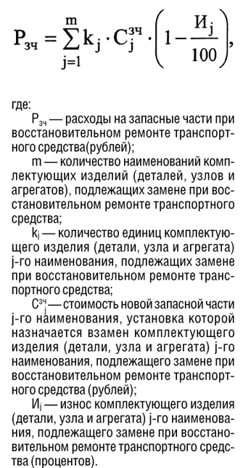
13. Установление размера расходов на запасные части проводится с учетом следующих условий:
а) наименование запасной части приводится на русском языке и должно содержать полное наименование конструктивного элемента, указанного в каталоге запасных частей для этой марки (модели, модификации) транспортного средства, составленного изготовителем транспортного средства;
б) при замене комплектующего изделия (детали, узла и агрегата) на новую запасную часть такая запасная часть не должна ухудшать безопасность транспортного средства относительно его состояния на момент выпуска в обращение и должна соответствовать обязательным требованиям, если такие требования установлены законодательством Российской Федерации;
в) в случаях, предусмотренных технологической документацией, при замене отдельных комплектующих изделий (деталей, узлов и агрегатов) должна быть учтена необходимость их замены в качестве ремонтного комплекта, включающего не только заменяемые комплектующие изделия, а также детали, полностью обеспечивающие устранение повреждения.
14. Определение стоимости новой запасной части, установка которой назначается взамен подлежащего замене комплектующего изделия (детали, узла и агрегата) j-гo наименования, осуществляется методом статистического наблюдения, проводимого среди хозяйствующих субъектов (продавцов), действующих в пределах географических границ товарного рынка новой запасной части j-гo наименования, соответствующего месту дорожно-транспортного происшествия. Стоимость новой запасной части j-гo наименования рассчитывается как средневзвешенное значение ее цены с учетом долей хозяйствующих субъектов (продавцов) на товарном рынке новой запасной части этого наименования.
15. Износ комплектующего изделия (детали, узла и агрегата) j-гo наименования, подлежащего замене при восстановительном ремонте транспортного средства, не может начисляться свыше 80 процентов его стоимости.
16. Для комплектующих изделий (деталей, узлов и агрегатов), при неисправности которых в соответствии с законодательством Российской Федерации о безопасности дорожного движения запрещается движение транспортных средств, а подтверждение соответствия должно осуществляться в форме обязательной сертификации, а также для подушек безопасности и ремней безопасности транспортных средств принимается нулевое значение износа.
Номенклатура комплектующих изделий (деталей, узлов и агрегатов), для которых устанавливается нулевое значение износа, утверждается федеральным органом исполнительной власти, осуществляющим функции по нормативно-правовому регулированию в сфере транспорта.
IV. Расчет износа комплектующих изделий (деталей, узлов и агрегатов), подлежащих замене при восстановительном ремонте транспортного средства
17. Износ кузова транспортного средства, изготовленного из металлов и (или) их сплавов, рассчитывается по следующей формуле:

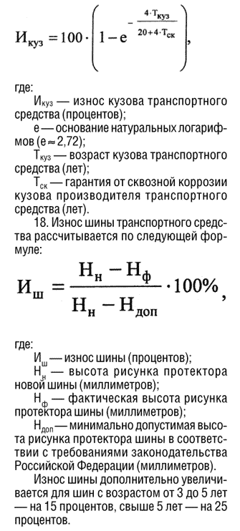

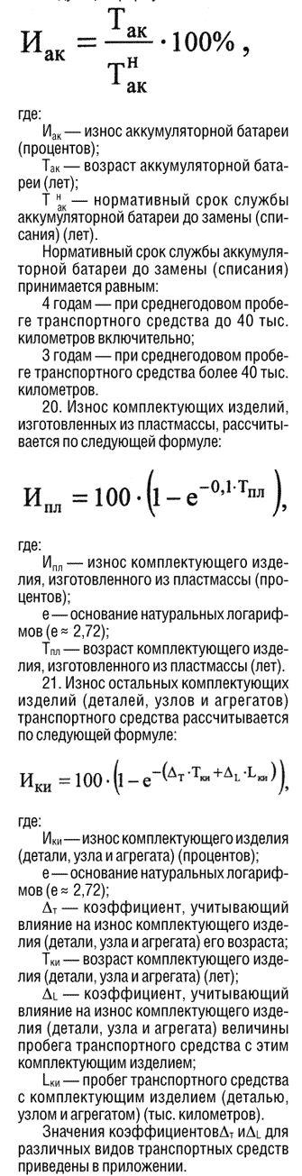
22. Если комплектующее изделие (деталь, узел и агрегат) не заменялось с начала эксплуатации транспортного средства его возраст принимается равным возрасту транспортного средства, а пробег транспортного средства с этим комплектующим изделием принимается равным пробегу транспортного средства с начала эксплуатации.
Если по результатам независимой технической экспертизы транспортного средства установлено или имеется документальное подтверждение (запись в паспорте транспортного средства, оплаченный заказ-наряд авторемонтной организации, маркировка организации-изготовителя даты выпуска комплектующего изделия и т.п.) того, что комплектующее изделие (деталь, узел и агрегат) было установлено при замене, произведенной до даты дорожно-транспортного происшествия, его возраст принимается равным разности между датой дорожно-транспортного происшествия и датой предыдущей замены, а пробег транспортного средства с этим комплектующим изделием принимается равным разности между пробегом транспортного средства на дату дорожно-транспортного происшествия и пробегом на дату предыдущей замены комплектующего изделия.
Возраст комплектующего изделия, подлежащего замене при восстановительном ремонте транспортного средства, рассчитывается в полных годах с даты начала эксплуатации транспортного средства либо с даты замены такого комплектующего изделия.
Пробег транспортного средства определяется по одометру. Если одометр неисправен или его состояние не соответствует установленным требованиям, пробег с начала эксплуатации транспортного средства определяется расчетным путем в соответствии со справочными данными.
V. Информационное обеспечение расчетов размера расходов на материалы и запасные части при восстановительном ремонте транспортных средств
23. Расчет размера расходов на материалы и запасные части при восстановительном ремонте транспортных средств проводится с использованием информационного обеспечения, формируемого и распространяемого в порядке, определяемом федеральным органом исполнительной власти, осуществляющим функции по нормативно-правовому регулированию в сфере транспорта.
24. В состав информационного обеспечения входят:
а) номенклатура и характеристика материалов для восстановительного ремонта транспортных средств;
б) номенклатура комплектующих изделий (деталей, узлов и агрегатов), для которых устанавливается нулевое значение износа;
в) нормативные данные в отношении материалов и запасных частей;
г) полный перечень региональных товарных рынков материалов и запасных частей с указанием их географических границ;
д) ценовая информация в отношении материалов и запасных частей;
е) данные производителей транспортных средств о гарантии от сквозной коррозии кузова;
ж) справочные данные о среднегодовых пробегах транспортных средств;
з) справочные данные о странах происхождения для различных марок (моделей) транспортных средств;
и) перечень нормативных правовых актов, правил, стандартов, технических норм и других нормативно-технических документов, данных федеральной статистической отчетности и других информационных материалов, рекомендуемых для использования при проведении расчета размера расходов на материалы и запасные части при восстановительном ремонте транспортных средств.
